1 декабря – Всемирный день профилактики ВИЧ/СПИД 2019
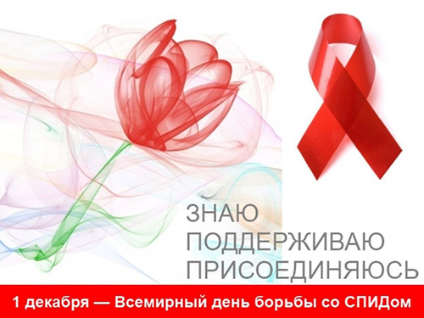
Этот день учрежден с целью повышения осведомлённости об эпидемии СПИДа, вызванной распространением ВИЧ-инфекции, а также как день памяти жертв этого заболевания. Он приобрел статус ежегодного события в большинстве стран мира и демонстрирует международную солидарность в борьбе с эпидемией ВИЧ/СПИДа.
Кампания 2017 года проходит под девизом «Мое здоровье, мое право». Она посвящена праву на здоровье и тем трудностям, с которыми сталкиваются люди, затронутые проблемой ВИЧ/СПИДа в разных странах мира.
Согласно глобальной статистике Объединенной программы Организации Объединенных Наций по ВИЧ/СПИДу (ЮНЭЙДС), на планете живет более 36 миллионов человек, инфицированных ВИЧ. Наиболее пораженным регионом ВОЗ является Африканский регион — здесь в 2016 г. проживало 25,6 миллиона человек с ВИЧ-инфекцией. По оценке ООН ВИЧ-инфекция занимает 5-е место среди причин смертности в мире.
За годы противодействия эпидемии в мире достигнуты значительные результаты: количество людей, ежегодно заражающихся ВИЧ, за последние 15 лет сократилось: число новых ВИЧ-инфекций уменьшилось на 39%, а уровни смертности, связанной с ВИЧ, снизились на одну треть, при этом благодаря АРТ за тот же период было спасено 13,1 миллиона человеческих жизней; число новых случаев заражения вирусом ВИЧ среди детей, рожденных ВИЧ-положительными женщинами, сократилось на 56%.

ЧТО ТАКОЕ ВИЧ?
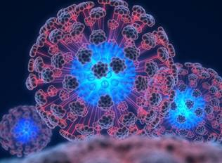
ВИЧ – инфекция – медленно прогрессирующее инфекционное заболевание, вызываемое вирусом иммунодефицита человека (ВИЧ).
Долгие годы вирус может не давать о себе знать. Однако, постепенно он разрушает иммунную систему, которая защищает человека от различных негативных воздействий. Постепенно развивается иммунодефицит. Иммунодефицит приводит к повышенной чувствительности к широкому ряду инфекций, онкологических и других заболеваний, которым могут противостоять люди со здоровыми иммунными системами. Со временем развивается синдром приобретенного иммунодефицита – СПИД. Это последняя стадия ВИЧ-инфекции, когда иммунная система практически не функционирует и человек страдает от различных тяжело протекающих заболеваний, которые поражают весь организм.
СИМПТОМЫ ВИЧ-ИНФЕКЦИИ
Симптомы ВИЧ варьируются в зависимости от стадии инфекции. На протяжении нескольких первых месяцев люди с ВИЧ, как правило, наиболее заразны, но многие из них узнают о своем статусе лишь на более поздних стадиях. На протяжении нескольких первых недель после инфицирования у людей может не появляться никаких симптомов или развиться гриппоподобное заболевание, включающее лихорадку, головную боль, сыпь или боль в горле.
По мере того как инфекция постепенно ослабляет иммунную систему, у людей могут появляться другие признаки и симптомы, такие как опухшие лимфоузлы, потеря веса, лихорадка, диарея и кашель. При отсутствии лечения у них могут развиться такие тяжелые болезни, как туберкулез, менингит, тяжелые бактериальные инфекции и онкологические заболевания, в частности лимфомы и саркома Капоши и др.
КАК ПРОИСХОДИТ ИНФИЦИРОВАНИЕ?
Вирус может передаваться через прямой контакт повреждённой слизистой оболочки или повреждённой кожи здорового человека с биологическими жидкостями заражённого человека. Интактная, неповреждённая кожа — является эффективным барьером для инфекции, так как в коже отсутствуют клетки, которые могут быть заражены ВИЧ. Также передача вируса может произойти между матерью и ребёнком во время беременности, родов и при грудном вскармливании.
ВИЧ-ИНФЕКЦИЯ ПЕРЕДАЕТСЯ ЧЕРЕЗ:
• кровь
• сперму
• вагинальную жидкость
• грудное молоко

3 ПУТИ ПЕРЕДАЧИ

Половой. Инфицироваться можно при любом половом контакте (вагинальном, анальном, оральном) без использования презерватива. При незащищенном половом контакте всегда существует риск заражения, поскольку партнер может быть инфицирован ВИЧ и не знать об этом. Женщины биологически более уязвимы к ВИЧ, вероятность передачи ВИЧ от мужчины к женщине в 2 – 3 раза выше, чем от женщины к мужчине. Риск заражения возрастает, если на слизистых половых органов, рта, прямой кишки есть микротравмы. Например, если у одного из партнеров (или у обоих) есть инфекции, передающиеся половым путем.
Парентеральный (через кровь) – при использовании общих инструментов (игл, шприцев, посуды для приготовления наркотических средств) при внутривенном введении наркотиков; применении нестерильных медицинских инструментов, колющих и режущих предметов (бритвенных лезвий, маникюрных принадлежностей и т.п.).
Вертикальный (от матери ребенку). ВИЧ-инфицированная беременная женщина может передать вирус своему ребенку во время беременности, родов и при грудном вскармливании. Будущий ребенок может заразиться ВИЧ только от матери, вирус не передается непосредственно от отца. В большинстве случаев ВИЧ-инфицированная женщина может родить здорового ребенка. Если не предпринимать никаких специальных мер, ребенок инфицируется от матери в 25 – 50% случаев. Сегодня существуют эффективные методы снижения риска до 1- 2%. Но для этого женщина должна знать свой ВИЧ-статус, принимать специальные препараты (антиретровирусную терапию), не кормить ребенка грудным молоком и соблюдать все рекомендации врача.
ВИЧ содержится и в других жидкостях организма: слюне, слезах, поте и т. д., — но в недостаточной для инфицирования концентрации.

КАК УЗНАТЬ, ЗАРАЖЕНЫ ЛИ ВЫ ВИЧ?

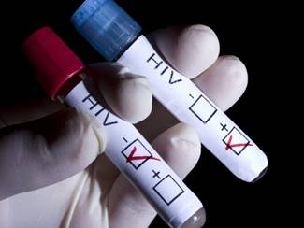
Никаких видимых признаков наличия в организме человека ВИЧ не существует. Только специальный анализ крови может определить наличие инфекции (так называемый ВИЧ-статус).
В первые 3 месяца после заражения антитела к ВИЧ появляются у 90-95 % пациентов, через 6 мес. — у остальных 5-9 %, а в более поздние сроки (до года) — только у 0,5-1 %. Первые 4-6 недели после инфицирования ВИЧ представляют собой «период серонегативного окна», когда антитела к ВИЧ не выявляются. Поэтому отрицательный результат тестирования на ВИЧ в этот период не означает, что человек не инфицирован ВИЧ и не может заразить других. На основании этого, при подозрении на инфицирование ВИЧ проводят обследование через 1, 3, 6 месяцев после момента предполагаемого инфицирования.
Метод иммуноферментного анализа (ИФА), выявление в крови антител к ВИЧ, является скрининговым. Для подтверждения специфичности результата, полученного в ИФА, используется реакция иммунного блоттинга (ИБ)
Анализы на ВИЧ-инфекцию, в том числе и анонимно, можно сдать в любой поликлинике города в процедурном кабинете; в Минском городском и областном кожно-венерологических диспансерах, городском и областном наркологических диспансерах, в процедурном кабинете отдела профилактики ВИЧ/СПИД ГУ «РЦГЭиОЗ» (Минск, ул. К. Цеткин,4, 3-й этаж., каб.301); на платных условиях в частных медицинских центрах.
ЛЕЧЕНИЕ
ВИЧ можно ослаблять с помощью комбинированной антиретровирусной терапии (АРТ), состоящей из трех или более препаратов. АРТ не излечивает ВИЧ-инфекцию, но подавляет репликацию (размножение) вируса в организме человека и содействует укреплению его иммунной системы и восстановлению ее способности бороться с инфекциями.
Всем ВИЧ-позитивным пациентам, назначается специфическое лечение, и бесплатно предоставляются лекарственные средства для антиретровирусной терапии.
Вовремя начав лечение и следуя всем указаниям врача, люди, живущие с ВИЧ, могут прожить долгую и полноценную жизнь.

ПРОФИЛАКТИКА
Специфических средств профилактики ВИЧ-инфекции в настоящее время в мире не существует. Поэтому защита от ВИЧ/СПИД в подавляющих случаях зависит от поведения и образа жизни самого человека:
- Пользоваться только личными предметами гигиены (зубные щетки, бритвы, лезвия и маникюрные принадлежности и т.д.).
- Требовать применения стерильного инструментария при обслуживании в различных учреждениях и организациях. Косметические процедуры (татуировки, пирсинг, маникюр, педикюр) проводить только в специальных учреждениях, имеющих лицензию на их проведение.
- При случайных половых контактах пользоваться презервативом. Избегать половых связей с людьми, употребляющими наркотики.
- Приучать себя и своего партнера систематически и правильно пользоваться презервативом; это поможет снизить вероятность заражения ВИЧ, предохранит от венерических заболеваний и нежелательной беременности.
- Не употреблять инъекционные наркотики.
Раннее выявление ВИЧ позволяет:
- сохранить свое здоровье за счет своевременно начатого лечения;
- снизить риск инфицирования своего полового партнера;
- спланировать беременность и значительно снизить риск передачи вируса будущему ребенку.
- 